Hayat Yayınları Tanıtım Bülteni
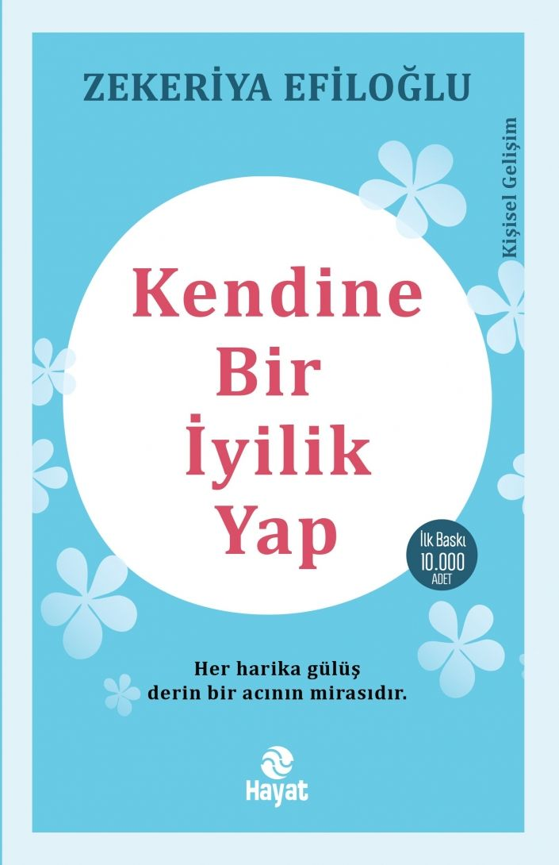 | Eser Adı: KENDİNE BİR İYİLİK YAP  Yazar Adı: Zekeriya Efiloğlu  Cilt Bilgisi:  Kitap Dili: Türkçe  İç Sayfa: HOLMEN SB 65  Kapak: BRISTOL 230  Selefon Türü: MAT SELEFON  Basım Tarihi: 2024  Sayfa Sayısı: 296  Kitap Boyutları: 13,5 X 21 mm  ISBN No: 9786051513140  Etiket Fiyatı: 330,00 TL
Kitap Tanıtım Yazısı : (Arka Kapak)

“Her harika gülüş derin bir acının mirasıdır”Güzellikleri, iyilikleri hep bir kenara bıraktık; acılarla, üzüntülerle dolduruyoruz yüreğimizdeki resimleri.Hep siyah ve gri renkler kullanıyoruz.Güzel düşünmek güzel yaşamak için kendimizi ve sınırlarımızı zorlamamız gerektiğini bir türlü anlayamıyoruz.Güzellikleri ve iyilikleri hiçbir çaba ve gayret göstermeden ayağımıza kadar zahmetsiz gelecek sanıyoruz. Oysa kocaman bir yanılgı içindeyiz.İyi yaşamak ve mutlu olmak sadece zenginlikle açıklanacak kavramlar değil.İyi ve mutlu yaşamak hangi şartta ve durumda olunursa olunsun, o ânın tadına varmaktır.Unutmayın ki tek hayatımız ve bomboş bir tuvalimiz var.Kimse orayı karalayıp huzurunuzu bozmadan, alın elinize boyanızı ve fırçanızı en mutlu renkleri sürmeye başlayın.* * *Hep güzel düşün bu hayatta.Hep iyi olan ne varsa onu yap ve onu iste Allah’tan da.Çünkü niyetler dilek olur, dilekler sebep olur, sebepler dua olur ve dualar kabul olur; unutma.* * *En harika insan sen olursun, gerçekten seversen.Gül bahçesine döner yüreğindeki her köşe, iyilik edersen.Islanabildiğin kadar ıslan yağmurda, güneşe dokunmak için uzat kollarını.* * *Sıcak bir yüreğe ihtiyaç duyduğunda hiç sağına-soluna, geçmişe-geleceğe bakmadan, kimseden bir şey beklemeden sadece kendine ve içindeki güce sarıl.Çok güçlüsün; unutma.
Kitabın detay sayfasına buradan ulaşabilirsiniz :
https://www.hayatyayinlari.com/kitaplar/zekeriya-efiloglu-kendine-bir-iyilik-yap-1057.html
Hayat Yayınları



